**HONORABLE AYUNTAMIENTO CONSTITUCIONAL**

**DE ZAPOTLÁN EL GRANDE, JALISCO**

**PRESENTE**

Quienes motivan y suscriben los CC. **LIC. MARÍA LUIS JUAN MORALES, MTRA. CINDY ESTEFANY GARCÍA OROZCO, LIC. LAURA ELENA MARTÍNEZ RUVALCABA, LCP. LIZBETH GUADALUPE GÓMEZ SÁNCHEZ, MTRO. NOÉ SAÚL RAMOS GARCÍA, LIC. MANUEL DE JESÚS JÍMENEZ GARMA Y LIC. TANIA MAGDALENA BERNARDINO JÚAREZ,** en nuestra calidad de Integrantes de las Comisiones Edilicias de Obras Públicas, Planeación Urbana y Regularización de la Tenencia de la Tierra como convocante, y la Comisión de Hacienda Pública y Patrimonio Municipal, como coadyuvante , con fundamento en los artículos 115 Constitucional fracción I y II, 1, 2, 3, 73, 77, 85 fracción IV y demás relativos de la Constitución Política del Estado de Jalisco; 1, 2, 3, 4 punto número 25, artículos 5, 10, 27, 29, 30, 34, 35 y 50 de la Ley de Gobierno y la Administración Pública Municipal para el Estado de Jalisco y sus Municipios; así como en lo que establecen los arábigos 37, 38 fracción XV, 40, 47, 64, 87, 92, 99, 104 al 109 y demás relativos y aplicables del Reglamento Interior del Ayuntamiento de Zapotlán el Grande, Jalisco, comparecemos a esta soberanía, presentando **DICTAMEN QUE PROPONE LA MODIFICACIÓN Y AUTORIZACION DE LOS TECHOS PRESUPUESTALES DE LAS OBRAS A EJECUTARSE CON RECURSOS DEL EMPRESTITO CONTRATADO DENTRO DE LA LINEA DE CREDITO GLOBAL TRAMITADA POR EL GOBIERNO DEL ESTADO DE JALISCO CON EL BANCO NACIONAL DE OBRAS Y SERVICIOS PÚBLICOS (BANOBRAS),** que se fundamenta en la siguiente:

**EXPOSICIÓN DE MOTIVOS:**

**I.**- El artículo 115 de la Constitución Política de los Estados Unidos Mexicanos, señala que es obligación de los Estados adoptar para su régimen interior, la forma de gobierno Republicano, Representativo, Popular, teniendo como base de su división territorial y de su organización política y administrativa, el Municipio libre y autónomo gobernado por un Ayuntamiento de elección popular; la Constitución Política del Estado de Jalisco en sus artículos 73, 77, 80 y 88 establece al municipio como la base de la organización política y administrativa del Estado de Jalisco, en el que se reconoce que esta investido de personalidad jurídica y patrimonios propios, lo que es reiterativo en la Ley del Gobierno y la Administración Pública del Estado de Jalisco.

**II.**- Así mismo el Artículo 115, fracciones II y IV de la Constitución Política de los Estados Unidos Mexicanos; los artículos 88 y 89 de la Constitución Política del Estado de Jalisco, así como los Artículos 37, fracción IV, 82 y 84 de la Ley de Gobierno y Administración Pública Municipal, señala que el municipio estará investido de personalidad Jurídica y manejará su patrimonio conforme a la ley.

**III.-** Mediante punto cuarto del orden del día, de la Sesión Pública Extraordinaria de Ayuntamiento Número 37, celebrada el 5 de diciembre del 2019, se autorizó por mayoría calificada al Municipio de Zapotlán el Grande, Jalisco, para que en representación del Municipio el Presidente Municipal, Sindico y Encargado de Hacienda Municipal, suscriban el o los contratos de apertura de crédito, fideicomisos, convenios, instrucciones, mandatos y todos aquellos actos jurídicos preparatorios, preliminares y definitivos que se requieran para obtener, en una o varias disposiciones, los financiamientos autorizados y los actos accesorios a los mismos, incluyendo la afectación o direccionamiento de ingresos así como la contratación de coberturas de tasa de interés, garantías de pago oportuno u operaciones financieras similares, otorgándoles para tal efecto facultades generales para celebrar actos de dominio, de administración, de pleitos y cobranzas y cualquier facultad especial que se requiera, incluyendo la suscripción de títulos y operaciones de crédito; así mismo se autoriza a que se realice directamente la contratación de las instituciones calificadoras de valores y/o asesores jurídicos y financieros, instituciones fiduciarias que sean requeridas.

**IV**.- Así mismo se autorizó que el monto total de dicho empréstito que es hasta por la cantidad de **$49’324,768.02** (Cuarenta y nueve millones trescientos veinticuatro mil setecientos sesenta y ocho pesos 02/100 M.N.), clasificado como recursos extraordinarios, se destinara a: (i) el financiamiento del Programa de Inversión y Obra Pública del Ayuntamiento de Zapotlán el Grande, Jalisco, en la administración 2018-2021, considerando los siguientes rubros en inversiones públicas productivas: adquisición, reconstrucción, mantenimiento y ejecución de obras públicas capitalizables, obras de dominio público, obras transferibles e inversión en infraestructura de bienes sujetos al régimen de dominio público o bienes propios del municipio, siendo las que a continuación se enlistan:

|  |  |
| --- | --- |
| 1 | CONSTRUCCION DE COLECTOR PLUVIAL EN LA AV. CARLOS PAEZ STILLE ENTRE LA CALLE JOAQUIN AGUIRRE Y LA AV. CONSTITUYENTES. |
| 2 | CONSTRUCCION DE PAVIMENTO HIDRULICO DE LA CALLE VICENTE GUERRERO ENTRE LA CALLE DE EULOGIO PARRA Y LA CALLE IGNACIO ALLENDE |
| 3 | CONSTRUCCION DE PAVIMENTO ASFALTICO, RED DE AGUA POTABLE Y DRENAJE SANITARIO, BANQUETAS Y MACHUELO DE LA CALLE CRUZ ROJA ENTRE AV. OBISPO SERAFIN VAZQUEZ Y CALLE JALISCO. |
| 4 | CONSTRUCCION DE PAVIMENTO HIDRAULICO EN LA CALLE EL GRULLO ENTRE AV. ALBERTO CARDENAS JIMENEZ Y CALLE FRANCISCO GUZMAN |
| 5 | CONSTRUCCIÓN DE UN CENTRO DE DESARROLLO AGROPECUARIO EN EL MUNICIPIO DE ZAPOTLÁN EL GRANDE |
| 6 | INFRAESTRUCTURA Y EQUIPAMIENTO (SALA DE CORTE Y DESHUESE) |
| 7 | “REHABILITACIÓN DE MERCADO CONSTITUCIÓN EN CIUDAD GUZMÁN, MPIO. DE ZAPOTLÁN EL GRANDE, JALISCO” |
| 8 | CONSTRUCCION DE PUENTE VEHICULAR EN LA CALLE GREGORIO TORRES QUINTERO EN SU CRUCE CON EL CANAL HIDROLOGICO |
| 9 | CONSTRUCCION DE BANQUETAS EN LA ZONA CENTRO |
| 10 | CONSTRUCCION DE BOCA DE TORMENTA EN LA CALLE CEDROS Y SU INTERSECCION CON EL CANAL HIDROLOGICO |
| 11 | CONSTRUCCION DE PUENTE VEHICULAR EN LA CALLE FERNANDO CALDERON EN SU CRUCE CON CALLE APOLO |
| 12 | CONSTRUCCION DE PARQUE DE BOLSILLO EN LA INTERSECCION DE LA CALLE FEDERICO DEL TORO Y LA CALLE COLON. |
| 13 | CONSTRUCCION DE PAVIMENTO HIDRAULICO EN LA CALLE LAZARO CARDENAS ENTRE CALLE MOCTEZUMA Y CALLE CRISTOBAL COLON |
| 14 | CONSTRUCCION DE ESTACIONAMIENTO DEL CENTRO DE EXPOSICIONES "ZAPOTLAN" |
| 15 | REHABILITACION DEL CENTRO DE EXPOSICIONES "ZAPOTLAN" |
| 16 | REHABILITACION DEL LIENZO CHARRO MUNICIPAL |
| 17 | CONSTRUCCION DE PAVIMENTO HIDRAULICO, RED DE AGUA POTABLE, DRENAJE SANITARIO, MACHUELOS Y BANQUETAS EN LA CALLE ZARAGOZA ENTRE LA CALLE DEGOLLADO Y CALLE OCAMPO |

**V**.- Posteriormente el 8 de abril del 2020, en la Sesión Pública Extraordinaria de Ayuntamiento número 49, en el punto Quinto del orden del día, se autoriza la modificación de dicho punto, única y exclusivamente para modificar la distribución presupuestal de cada proyecto quedando como sigue:



**VI.-** Mediante oficio número 161/2020, con fecha del 13 de noviembre de 2020 y recibido el mismo día, suscrito por el Biólogo Gustavo Leal Díaz Director de Planeación, Gestión y Gestión Municipal, COPLADEMUN, solicitó someter a estudio, análisis, discusión y aprobación, de estas comisiones Edilicias, para elevar a consideración de este H. Cuerpo Edilicio, la autorización para la modificación de los techos presupuestales de las obras a ejecutarse con recursos derivados del financiamiento otorgado por BANOBRAS, de acuerdo a la siguiente distribución presupuestal:

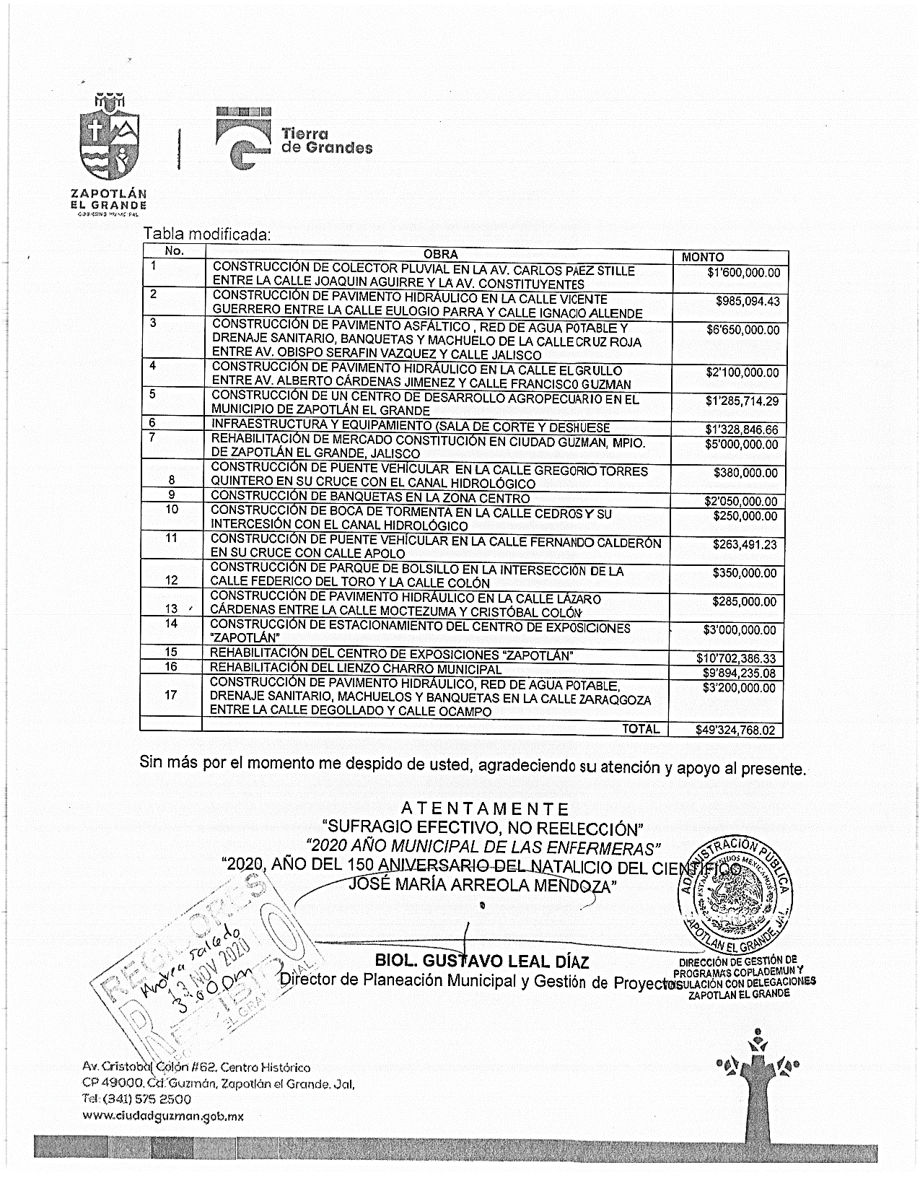

**CONSIDERANDO:**

Por lo anteriormente expuesto de conformidad a lo dispuesto por los artículos 64, 86, 87, 88, 104 al 109 del Reglamento Interior del Ayuntamiento de Zapotlán el Grande, Jalisco, los integrantes de las Comisiones Edilicias de Obras Públicas, Planeación Urbana y Regularización de la Tenencia de la Tierra y Hacienda Pública y Patrimonio Municipal, en sesión celebrada el día 19 de noviembre del año 2020, lo aprobamos por mayoría con cuatro votos a favor y con dos abstenciones, siendo estas de las Regidoras Tania Magadalena Bernardino Juárez y Lizbeth Guadalupe Gómez Sánchez, por lo que se procede a emitir los siguientes resolutivos:

**RESOLUTIVOS:**

**PRIMERO.-** Se aprueban por este Ayuntamiento de Zapotlán el Grande, las obras y techos presupuestales que a continuación se determinan, limitándose a la inversión total de **$49’324,768.02** (Cuarenta y nueve millones trescientos veinticuatro mil setecientos sesenta y ocho pesos 02/100 M.N.).



**SEGUNDO.-** Se autoriza e instruye a la Hacienda Municipal la erogación del gasto correspondiente de acuerdo a la distribución presupuestal de las obras y los recursos derivados del **EMPRESTITO CONTRATADO DENTRO DE LA LINEA DE CREDITO GLOBAL TRAMITADA POR EL GOBIERNO DEL ESTADO DE JALISCO CON EL BANCO NACIONAL DE OBRAS Y SERVICIOS PÚBLICOS (BANOBRAS),**  de conformidad al resolutivo anterior.

**TERCERO.-** Notifíquese a los C.C. Presidente Municipal, Secretario General, Síndico Municipal, Encargado de la Hacienda Municipal, Director de Obras Públicas, Coordinador General de Gestión de la Ciudad, Director de Planeación Municipal y Gestión de Programas, así como al titular del Órgano de Control Interno para los efectos legales a los que haya lugar.

**ATENTAMENTE**

**CD. GUZMÁN, MUNICIPIO DE ZAPOTLÁN EL GRANDE, JALISCO, NOVIEMBRE 19 DE 2020**

*“2020 AÑO DEL 150 ANIVERSARIO DEL NATALICIO DEL CIENTÍFICO JOSÉ MARÍA ARREOLA MENDOZA”*

***““2020 AÑO MUNICIPAL DE LAS ENFERMERAS”***

|  |  |
| --- | --- |
| **LIC. MARÍA LUIS JUAN MORALES**  Regidor Presidente de la Comisión de Obras Públicas, Planeación Urbana y Regularización de la Tenencia de la Tierra | **LIC. LAURA ELENA MARTÍNEZ RUVALCABA**  Regidor Presidente de la Comisión Edilicia de Hacienda Pública y de Patrimonio Municipal, y Regidor Vocal de la Comisión Edilicia de Obra Pública, Planeación Urbana y Regularización de la Tenencia de la Tierra. |
| **MTRA. CINDY ESTEFANY GARCÍA OROZCO**  Regidor Vocal de las Comisiones Edilicias de Obra Pública, Planeación Urbana y Regularización de la Tenencia de la Tierra y de Hacienda Pública y de Patrimonio Municipal | **MTRO. NOE SAUL RAMOS GARCÍA**  Regidor Vocal de las Comisiones Edilicias de Obra Pública, Planeación Urbana y Regularización de la Tenencia de la Tierra y Hacienda Pública y de Patrimonio Municipal |
| **LIC. LIZBETH GUADALUPE GÓMEZ SÁNCHEZ**  Regidor Vocal de la Comisión Edilicia de Obra Pública, Planeación Urbana y Regularización de la Tenencia de la Tierra | **LIC. TANIA MAGDALENA BERNARDINO JUÁREZ**  Regidor vocal de la Comisión Edilicia de Hacienda Pública y de Patrimonio Municipal |
| **LIC. MANUEL DE JESÚS JIMENEZ GARMA**  Regidor vocal de la Comisión Edilicia de Hacienda Pública y de Patrimonio Municipal | |